Table of Contents

1. Introduction 2

2. Méthodologie expérimentale 2

a. Manipulations : 3

i. Réglages préliminaires 3

ii. Méthode directe 3

iii. Méthode comparative 4

iv. Capacité théorique 5

v. Permittivité 5

3. Présentation des résultats 5

4. Discussion 8

5. Conclusion 13

6. Annexe: Calculs d’incertitudes 14

7. Bibliographie 17

# Introduction

Un condensateur est composé de deux conducteurs isolés l’un de l’autre par un matériau diélectrique. Les matériaux diélectriques sont utilisés pour isoler des conducteurs et aussi pour stocker de l’énergie. La permittivité représente une caractéristique macroscopique fondamentale des matériaux qui décrit la réponse du matériau donné à un champ électrique appliqué.

Plusieurs méthodes de mesure de la capacité d’un condensateur existent. À la place d’utiliser le capacimètre intégré à un multimètre moderne, il serait intéressant de comparer la méthode directe, utilisant un voltmètre et un ampèremètre à la méthode comparative, utilisant seulement un ampèremètre afin d’établir leur cas d’utilisation optimale ainsi que leurs avantages et désavantages respectif. Enfin, basé sur nos mesures de la permittivité et de leur intervalle de confiance, nous tenterons d’identifier les matériaux testés.

Il s’agira dans ce laboratoire de comparer deux méthodes de mesure de la capacité d’un condensateur et d’identifier les matériaux diélectriques étudiés à l’aide de leur permittivité.

# Méthodologie expérimentale

Tout d’abord, voici une liste du matériel et des appareils qu’on devra utiliser durant les manipulations expérimentales de ce laboratoire. Le fonctionnement des appareils peut être trouvé sur le site de Moodle, sur la page PHS1102. Plus précisément, des capsules vidéo sont disponibles sur cette plateforme et elles expliquent leur fonctionnement et la façon de les manipuler. Ensuite, le manuel de laboratoire procure des informations importantes quant à la précision de ces instruments de mesure. Il sera donc important de consulter les pages mises entre parenthèses (voir ci-dessous).

**Liste du matériel et des appareils utilisés :**

* Voltmètre DM-351 *(voir page 51)*
* Ampèremètre DM-8034 *(voir page 54)*
* Générateur de fonction FG2A *(voir page 59)*
* Oscilloscope GDS-1102A-U *(voir page 61)*
* Condensateur à écartement variable
* Plaquette avec la résistance R = 100 ± 2 kΩ
* 3 matériaux diélectriques (A, B et C)
* Micromètre et mètre à mesurer

## Manipulations :

### Réglages préliminaires

Les réglages de l’oscilloscope ainsi que du générateur de fonction doivent être fait avant de prendre les mesures des capacités des différents matériaux. En effet, pour ce faire, il faut se référer au manuel de laboratoire à la page 20, aux pages 64-65. La fréquence de l’onde sinusoïdale d’entrée sera de 800 Hz pour les deux méthodes qu’on comparera.

### Méthode directe

La méthode directe est semblable à la méthode pour mesurer une résistance. Plutôt que de prendre une résistance, on choisit un condensateur inconnu C et on choisit de prendre une source d’excitation AC plutôt que DC. Ci-dessous, on trouve un schéma du montage à réaliser.

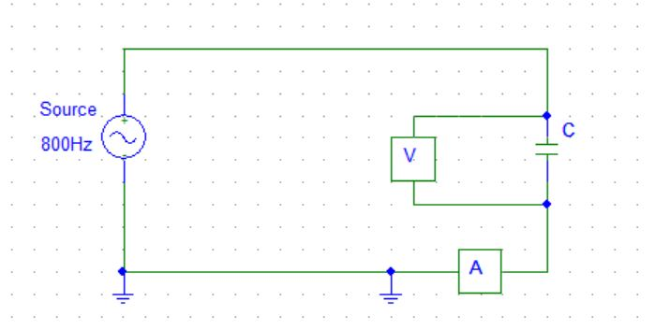

**Schéma 1. Schéma de montage pour la méthode directe**

Légende : V = Voltmètre et A = Ampèremètre

À l’aide du montage du schéma 1, on mesure la tension V aux bornes du condensateur C et on mesure l’intensité du courant I avec l’ampèremètre. Ces mesures permettront de calculer la capacité du condensateur inconnu. N’oublions pas aussi que . On a donc la formule suivante :

NB : Le condensateur dans le schéma 1 devra être traité de manière très délicate et on devra suivre les instructions de la page 21 du guide de laboratoire [2] afin de bien y insérer le matériau diélectrique. De plus, il sera important de changer le diélectrique entre les armatures du condensateur entre chaque mesure de la capacité (pour les matériaux A, B, C et air).

### Méthode comparative

La méthode comparative consiste à calculer la capacité du condensateur inconnu simplement avec un ampèremètre alternatif. Ci-dessous, on retrouve un schéma du montage à réaliser.

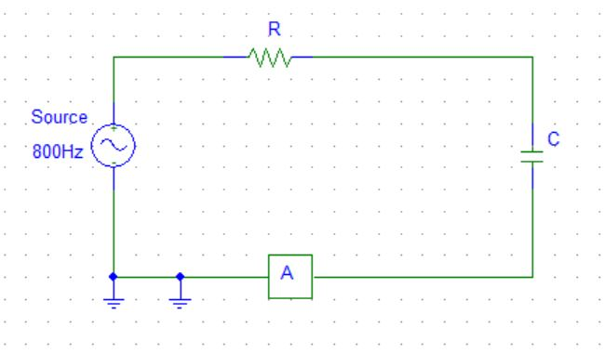

**Schéma 2. Schéma de montage pour la méthode comparative**

Légende : A = Ampèremètre

C= Condensateur

R= Résistance

À l’aide du montage du schéma 2, on court-circuite le condensateur C et on mesure I0 à l’aide de l’ampèremètre alternatif. Ensuite, on enlève le court-circuit et on mesure la nouvelle valeur de l’intensité du courant I. Ces mesures permettront de calculer la capacité du condensateur inconnu. N’oublions pas aussi que . À partir des équations suivantes :

et , on obtient :

NB : Le condensateur du schéma 2 devra être traité de manière très délicate et on devra suivre les instructions de la page 21 du guide de laboratoire [2] afin de bien y insérer le matériau diélectrique. De plus, il sera important de changer le diélectrique entre les armatures du condensateur entre chaque mesure de la capacité (pour les matériaux A, B, C et air).

### Capacité théorique

La capacité théorique servira à analyser et faire la comparaison entre la méthode directe et la méthode comparative. En effet, elle servira de valeur de référence selon laquelle on pourra déterminer la méthode la plus précise, donc celle étant la plus efficace entre les deux méthodes proposées. Le matériau diélectrique qui sera en jeu dans cette comparaison sera l’air, puisqu’on connaît déjà sa permittivité relative.

On devra mesurer le diamètre D des armatures avec le mètre ainsi que mesurer l’épaisseur d des espaceurs du condensateur à air avec le micromètre. Avec ces mesures, on pourra calculer Cth à l’aide de la formule suivante :

### Permittivité

La permittivité des trois matériaux A, B et C sera calculé à partir de la même formule que celle ci-dessus. La seule chose qui différera sera la capacité et l’épaisseur associé au matériau en question.

On devra mesurer le diamètre D des armatures avec le mètre ainsi que mesurer l’épaisseur d des espaceurs du condensateur à air avec le micromètre (pour chaque matériau). Techniquement, D sera le même pour les trois matériaux puisqu’on manipule le même condensateur à écartement variable.

# Présentation des résultats

Nous avons commencé par mesurer la période et son incertitude. Cette mesure sera utile pour nos calculs de la capacité.

|  |  |
| --- | --- |
| T (ms) | ± ΔT (ms) |
| 1.25 | 0.05 |

**Tableau I.1.a : Mesure de la période**

Nous Il a fallu également mesurer la résistance et son incertitude présenté dans le tableau suivant:

|  |  |
| --- | --- |
| R (k ohm) | ± ΔR (k ohm) |
| 100 | 2 |

**Tableau I.1.b : Mesure de la résistance**

Grâce au tableau précédent, nous avons pu compléter le prochain tableau qui présente les mesures de courant et tension pour les différents matériaux ainsi que le calcul de la capacité́ suivant la méthode directe. Nous avons établi la gamme de l’ampèremètre à 200A et celle du voltmètre à 20V. D’après le tableau 7.8 du cahier de laboratoire [2], l'incertitude de la mesure de l’intensité du courant est de 1%*L+4d. L’incertitude de la mesure de la tension du courant est de 1.2%L+3d basé sur le tableau 7.2 du cahier de laboratoire [2].

|  |  |  |  |  |  |  |  |  |
| --- | --- | --- | --- | --- | --- | --- | --- | --- |
| Matériaux | I (A) | ± ΔI (A) | V (V) | ± ΔV (V) | C (nF) | ΔC (nF) | Résolution d (A) | Résolution d (V) |
| A | 184.9 | 2.2 | 7.05 | 0.11 | 5.22 | 0.36 | 0.1 | 0.01 |
| B | 111.1 | 1.5 | 7.05 | 0.11 | 3.14 | 0.22 | 0.1 | 0.01 |
| C | 15.8 | 0.6 | 7.05 | 0.11 | 0.45 | 0.04 | 0.1 | 0.01 |
| Air | 17.1 | 0.6 | 7.05 | 0.11 | 0.48 | 0.04 | 0.1 | 0.01 |

**Tableau I.2.a : Mesure de capacité avec la méthode directe**

Le tableau I.2.b présente les mesures de courant pour les différents matériaux ainsi que le calcul de la capacité suivant la méthode comparative. D’après le tableau 7.8 du cahier de laboratoire [2], l'incertitude de la mesure de l’intensité du courant est de 1%*L+4d.

|  |  |  |  |  |  |  |  |  |
| --- | --- | --- | --- | --- | --- | --- | --- | --- |
| Matériaux | I (A) | ± ΔI (A) | I0 (A) | ± ΔI0 (A) | C (nF) | ΔC (nF) | Résolution d (A) | Résolution d (A) |
| A | 63.6 | 1.0 | 69.9 | 1.1 | 4.36 | 1.07 | 0.1 | 0.1 |
| B | 56.7 | 1.0 | 69.9 | 1.1 | 2.76 | 0.43 | 0.1 | 0.1 |
| C | 14.8 | 0.5 | 69.9 | 1.1 | 0.43 | 0.05 | 0.1 | 0.1 |
| Air | 16.1 | 0.6 | 69.9 | 1.1 | 0.47 | 0.05 | 0.1 | 0.1 |

**Tableau I.2.b : Mesure de capacité avec la méthode comparative**

Le tableau I.2.c présente la capacité théorique d’un condensateur à air en utilisant les dimensions de ce dernier pour en calculer la capacité.

|  |  |  |  |  |  |  |
| --- | --- | --- | --- | --- | --- | --- |
| Matériaux | d (mm) | ± Δd (mm) | D (mm) | ΔD (mm) | C (nF) | ΔC (nF) |
| Air | 0.84 | 0.01 | 226 | 1 | 0.42 | 0.01 |

**Tableau I.2.c : Mesure de capacité théorique de l’air**

Le tableau I.3 présente les calculs de permittivité relative des différents matériaux suivant les capacités calculées et les dimensions mesurées.

|  |  |  |  |  |  |  |  |  |
| --- | --- | --- | --- | --- | --- | --- | --- | --- |
| Matériaux | C (nF) | ± ΔC (nF) | d (mm) | ± Δd (mm) | D (mm) | ± ΔD (mm) | εr | Δεr |
| A | 4.36 | 1.07 | 0.11 | 0.01 | 226.0 | 1.0 | 1.4 | 0.5 |
| B | 2.76 | 0.43 | 0.26 | 0.01 | 226.0 | 1.0 | 2.0 | 0.4 |
| C | 0.43 | 0.05 | 2.88 | 0.01 | 226.0 | 1.0 | 3.5 | 0.4 |
| Air | 0.47 | 0.05 | 0.84 | 0.01 | 226.0 | 1.0 | 1.1 | 0.1 |

**Tableau I.3 : Mesure de permittivité relative**

Le tableau I.8 présente nos déductions des matériaux diélectriques testés basés sur le tableau des permittivittés relatives du cahier de laboratoire [2] et wikipedia [3].

|  |  |
| --- | --- |
| **Matériaux** | **Identification basée sur les sources [2] et [3]** |
| **A** | Isolant de cable de téléphone |
| **B** | Teflon |
| **C** | Mylar |
| Papier Kraft (imprégné d'huile) |
| Plexiglas (PMMA) |
| Bakélite (PF) |
| **Air** | Air |

**Tableau I.8 : Identification des matériaux diélectriques**

# Discussion

C’est en mesurant la capacité de condensateurs avec différents matériaux diélectriques inconnus que nous avons été capable de les identifier. Nous avons utilisé deux méthodes pour mesurer la capacité qui offrent chacune des avantages et des inconvénients.

La méthode directe semble être plus précise étant donné des variations de la capacité (ΔC) calculées plus faibles, mais sa mesure nécessite l’utilisation de deux instruments, soit un voltmètre et un ampèremètre ce qui rajoute des erreurs possibles de manipulation humaine.

|  |  |  |  |  |  |  |  |  |
| --- | --- | --- | --- | --- | --- | --- | --- | --- |
| Matériaux | C (nF) | ± ΔC (nF) | d (mm) | ± Δd (mm) | D (mm) | ± ΔD (mm) | εr | Δεr |
| A | 5.22 | 0.36 | 0.11 | 0.01 | 226.0 | 1.0 | 1.6 | 0.3 |
| B | 3.14 | 0.22 | 0.26 | 0.01 | 226.0 | 1.0 | 2.3 | 0.3 |
| C | 0.45 | 0.04 | 2.88 | 0.01 | 226.0 | 1.0 | 3.6 | 0.4 |
| Air | 0.48 | 0.04 | 0.84 | 0.01 | 226.0 | 1.0 | 1.1 | 0.1 |

**Tableau I.4 : Mesure de permittivité relative en utilisant les valeurs de la méthode directe**

La méthode comparative permet de calculer la capacité seulement à l’aide d’un ampèremètre. Cette méthode offre une moins bonne précision, car les variations de la capacité (ΔC) calculées sont plus élevées.

|  |  |  |  |  |  |  |  |  |
| --- | --- | --- | --- | --- | --- | --- | --- | --- |
| Matériaux | C (nF) | ± ΔC (nF) | d (mm) | ± Δd (mm) | D (mm) | ± ΔD (mm) | εr | Δεr |
| A | 4.36 | 1.07 | 0.11 | 0.01 | 226.0 | 1.0 | 1.4 | 0.5 |
| B | 2.76 | 0.43 | 0.26 | 0.01 | 226.0 | 1.0 | 2.0 | 0.4 |
| C | 0.43 | 0.05 | 2.88 | 0.01 | 226.0 | 1.0 | 3.5 | 0.4 |
| Air | 0.47 | 0.05 | 0.84 | 0.01 | 226.0 | 1.0 | 1.1 | 0.1 |

**Tableau I.3 : Mesure de permittivité relative en utilisant les valeurs de la méthode comparative**

Toutefois, c’est la méthode que nous avons retenue pour calculer la permittivité des matériaux à identifier car nos mesures de la capacité du condensateur à air et de la permittivité de l’air mesurés était plus proche des mesures de la capacité théorique d’un condensateur à air et de la permittivité de l’air.

|  |  |  |  |  |  |  |
| --- | --- | --- | --- | --- | --- | --- |
|  |  |  | Chiffres significatifs incorrectes | | Chiffre significatifs correctes | |
| Capacité Air | C (nF) | ± ΔC (nF) | εr | Δεr | εr | Δεr |
| Théorique | 0.42 | 0.01 | 1.0006 | 0.0371 | 1.00 | 0.04 |
| Méthode direct | 0.48 | 0.04 | 1.1417 | 0.126 | 1.14 | 0.13 |
| Méthode comparative | 0.47 | 0.05 | 1.1142 | 0.1495 | 1.11 | 0.15 |

**Tableau I.6: Comparaison des mesures de la capacité du condensateur à air et de la permittivité de l'air selon différentes méthodes**

C’est une question pertinente de se demander lequel entre une incertitude relative et absolue devrait-on se baser pour choisir quelle méthode de mesure est la plus précise. Si nous devions nous basé sur l'incertitude relative la plus faible nous aurions pris la méthode directe mais si nous devions nous basé sur l’incertitude absolue la plus faible nous aurions pris la méthode comparative.

|  |  |  |  |  |  |  |  |  |  |  |
| --- | --- | --- | --- | --- | --- | --- | --- | --- | --- | --- |
| Capacité Air | C (nF) | ± ΔC (nF) | Erreur relative en % | Erreur absolue (nF) | Erreur absolue en % | εr | Δεr | Erreur relative en % | Erreur absolue (nF) | Erreur absolue en % |
| Théorique | 0.42 | 0.01 | 2.38 | - | - | 1.00 | 0.04 | 3.71 | - | - |
| Méthode direct | 0.48 | 0.04 | 8.33 | 0.06 | 5.76 | 1.14 | 0.13 | 11.04 | 0.14 | 10.34 |
| Méthode comparative | 0.47 | 0.05 | 10.64 | 0.05 | 4.42 | 1.11 | 0.15 | 13.42 | 0.11 | 8.31 |

**Tableau I.7: Comparaison des erreurs relatives et absolues de nos mesures de la capacité du condensateur à air et de la permittivité de l'air**

La précision étant le degré de proximité (ou reproductibilité) que l'on observe entre différentes mesures qui ont été obtenues par la même méthode. L'exactitude exprime la proximité entre un résultat et sa valeur réelle ou présumée telle. Cette notion nécessite la comparaison entre différentes méthodes.[1]

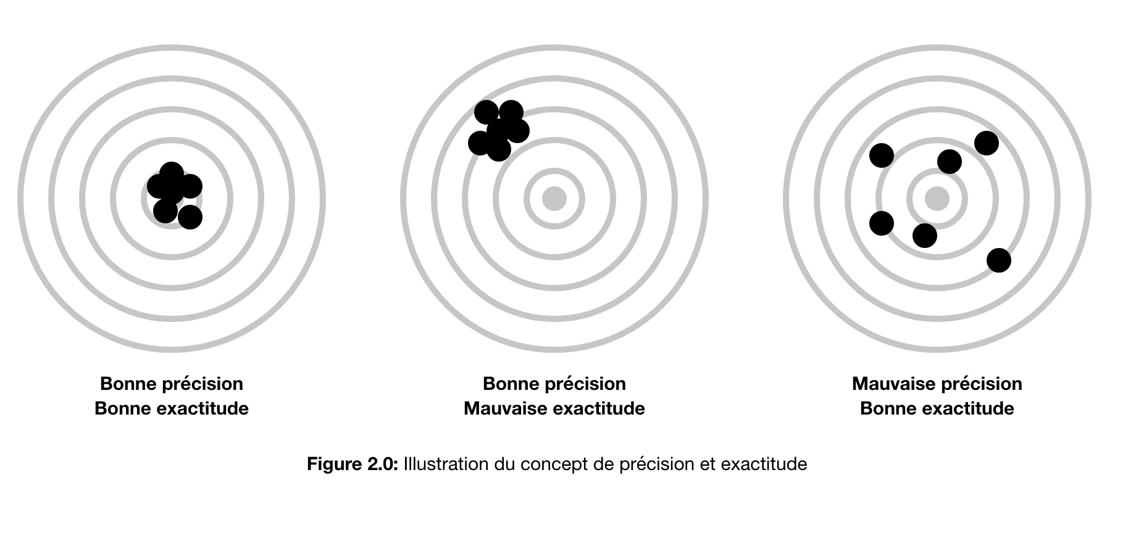

Voici une représentation graphique de la précision et l’exactitude de nos mesures pour la méthode comparative et directe.

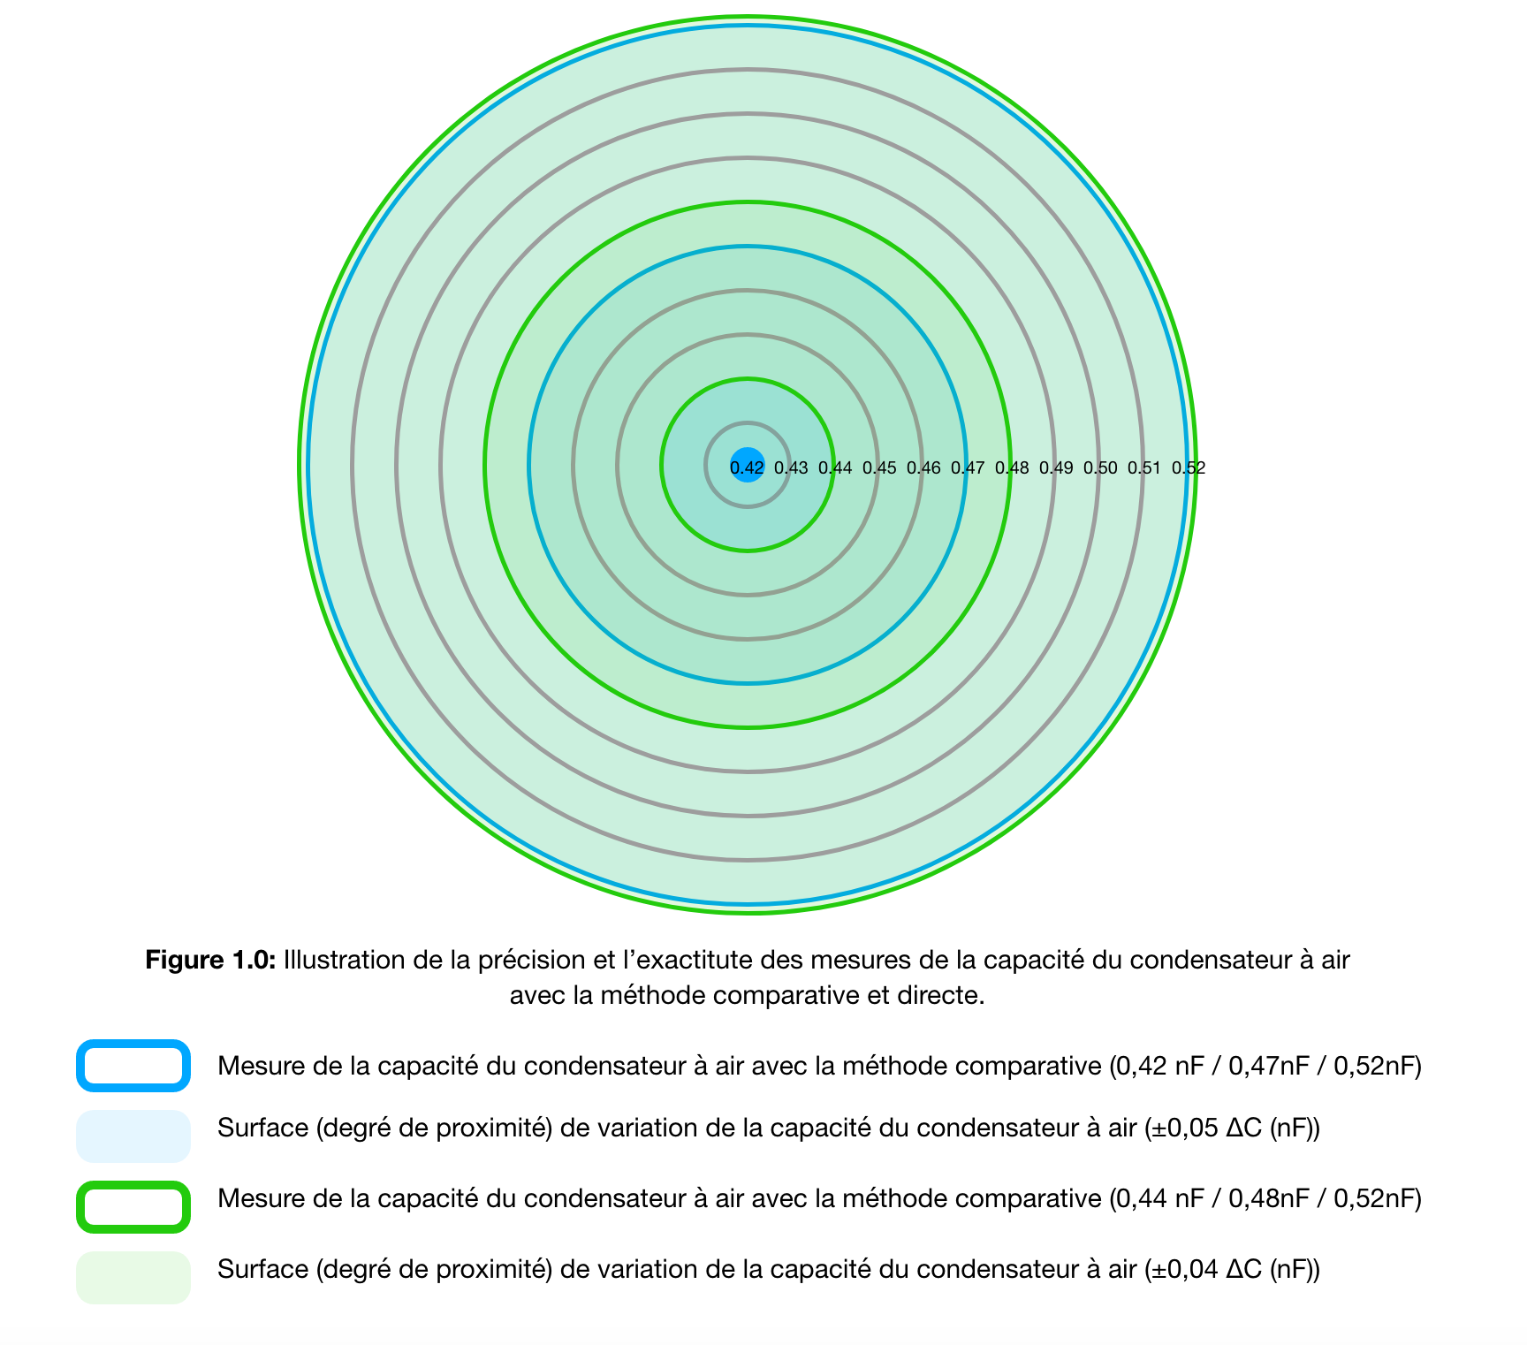

Suite à l’analyse de la précision et de l’exactitude de nos mesures, nous avons décidé de baser notre choix des mesures à utiliser sur l’incertitude absolue car les deux méthodes de mesure de la capacité d’un condensateur présentent des incertitudes assez élevés (précisions) mais nous savons avec certitude que la capacité théorique de l’air correspond à la valeur que nous devrions atteindre (exactitude).

Le tableau I.1 de la permittivité relative de différents matériaux présenté dans le cahier de laboratoire de PHS1102 [2] nous permet de faire une première déduction des différents matériaux identifiés.

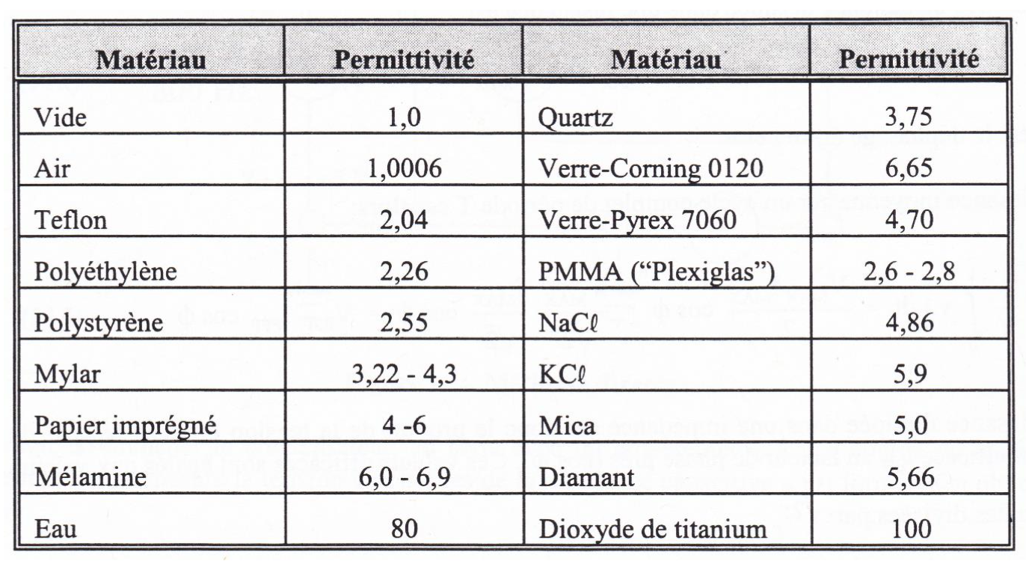

**Tableau I.1: Permittivité relative de différents matériaux [2]**

Ci-dessous, notre première déduction des différents matériaux identifiés basés sur le tableau I.1:

|  |  |  |  |  |  |  |  |  |
| --- | --- | --- | --- | --- | --- | --- | --- | --- |
|  | **Méthode directe** | | **Méthode comparative** | | **Moyenne des méthodes** | | **Basé sur le tableau I.1** | **Théorique** |
| **Matériaux** | εr | Δ εr | εr | Δ εr | Moy. εr | Moy. Δ εr | Déduction | εr |
| **A** | 1.62 | 0.27 | 1.35 | 0.47 | 1.48 | 0.37 | N/A | N/A |
| **B** | 2.30 | 0.27 | 2.02 | 0.41 | 2.16 | 0.34 | Teflon | 2.04 |
| **C** | 3.62 | 0.38 | 3.50 | 0.45 | 3.56 | 0.41 | Mylar | 3.22 - 4.3 |
| **Air** | 1.14 | 0.13 | 1.11 | 0.15 | 1.13 | 0.14 | Air | 1.006 |

Pour déterminer le matériau A et confirmer nos déductions des autres matériaux nous avons fait davantage de recherche en ligne. Ainsi, basé sur ce tableau de permittivités relatives typiques compilé par Wikipedia de plusieurs sources:

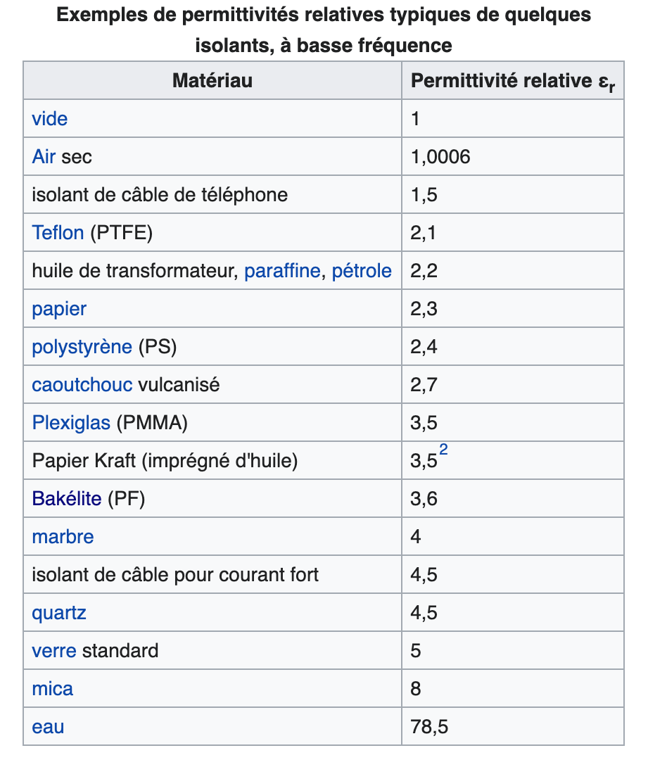

**Figure 3.0: Capture d’écran du tableau de permittivités relatives présentés sur Wikipedia:** [**https://fr.wikipedia.org/wiki/Permittivit%C3%A9**](https://fr.wikipedia.org/wiki/Permittivit%C3%A9) **[3]**

À la lumière de la Figure 3.0 [3] qui compile la permittivité relative de plusieurs matériaux, nous pouvons déduire d’autres matériaux présentés dans le tableau suivant:

|  |  |  |  |  |  |  |  |  |
| --- | --- | --- | --- | --- | --- | --- | --- | --- |
|  | **Méthode directe** | | **Méthode comparative** | | **Moyenne des méthodes** | | **Basé sur le tableau I.1 et Figure 1.0** | **Théorique** |
| **Matériaux** | εr | Δ εr | εr | Δ εr | Moy. ε εr | Moy. Δ εr | Déduction | εr |
| **A** | 1.62 | 0.27 | 1.35 | 0.47 | 1.48 | 0.37 | Isolant de cable de téléphone | N/A |
| **B** | 2.30 | 0.27 | 2.02 | 0.41 | 2.16 | 0.34 | Teflon | 2.04 |
| **C** | 3.62 | 0.38 | 3.50 | 0.45 | 3.56 | 0.41 | Mylar | 3.22 - 4.3 |
| Papier Kraft (imprégné d'huile) | 3.5 |
| Plexiglas (PMMA) | 3.5 |
| Bakélite (PF) | 3.6 |
| **Air** | 1.14 | 0.13 | 1.11 | 0.15 | 1.13 | 0.14 | Air | 1.006 |

**Tableau I.8: Comparaison de la permittivité relative selon différentes méthodes de mesures et leurs correspondance en matériaux basés sur [2] et [3]**

Comme on peut le voir, alors que pour les matériaux A et B nous pouvons déduire un matériau, nous sommes obligés de tenir compte de plusieurs déductions pour le matériau C, car nous n’avons pas pu manipuler celui-ci, ni observé sa rigidité, couleur, poids, etc. À défaut d’avoir un tableau de permittivité relative plus précis dans le cahier de laboratoire de PHS1102 nous avons décidé de laisser les 4 déductions suivantes car nous ne pouvons objectivement éliminer certaines d’entre elle.

# Conclusion

Plusieurs méthodes de mesure de la capacité d’un condensateur existent. À la place d’utiliser le capacimètre intégré à un multimètre moderne, nous avons utilisé la méthode directe, utilisant un voltmètre et un ampèremètre et la méthode comparative, utilisant seulement un ampèremètre afin de trouver la capacité de différents condensateurs avec des matériaux diélectriques différents.

Basés sur nos mesures, nous avons ainsi observés que la méthode directe avait une moins bonne exactitude mais une meilleure précision que la méthode comparative. Nous avons donc utilisé la méthode comparative pour calculer la permittivité relative des matériaux diélectriques.

Grâce au tableau de la permittivité relative de différents isolants typiques fourni dans le cahier de laboratoire [2] et wikipedia [3] nous avons pu déduire les matériaux diélectriques inconnus. Notre jugement est toutefois limité car nous n’avons pas pu manipuler les matériaux diélectriques et nous ne pouvons catégoriquement les identifier basés sur leur permittivité relative seul. Il s’agit là des limites des tests laboratoires à distance.

Il serait intéressant d’utiliser un capacimètre lors des prochains laboratoires pour mesurer directement la capacité des différents matériaux.

# Annexe: Calculs d’incertitudes

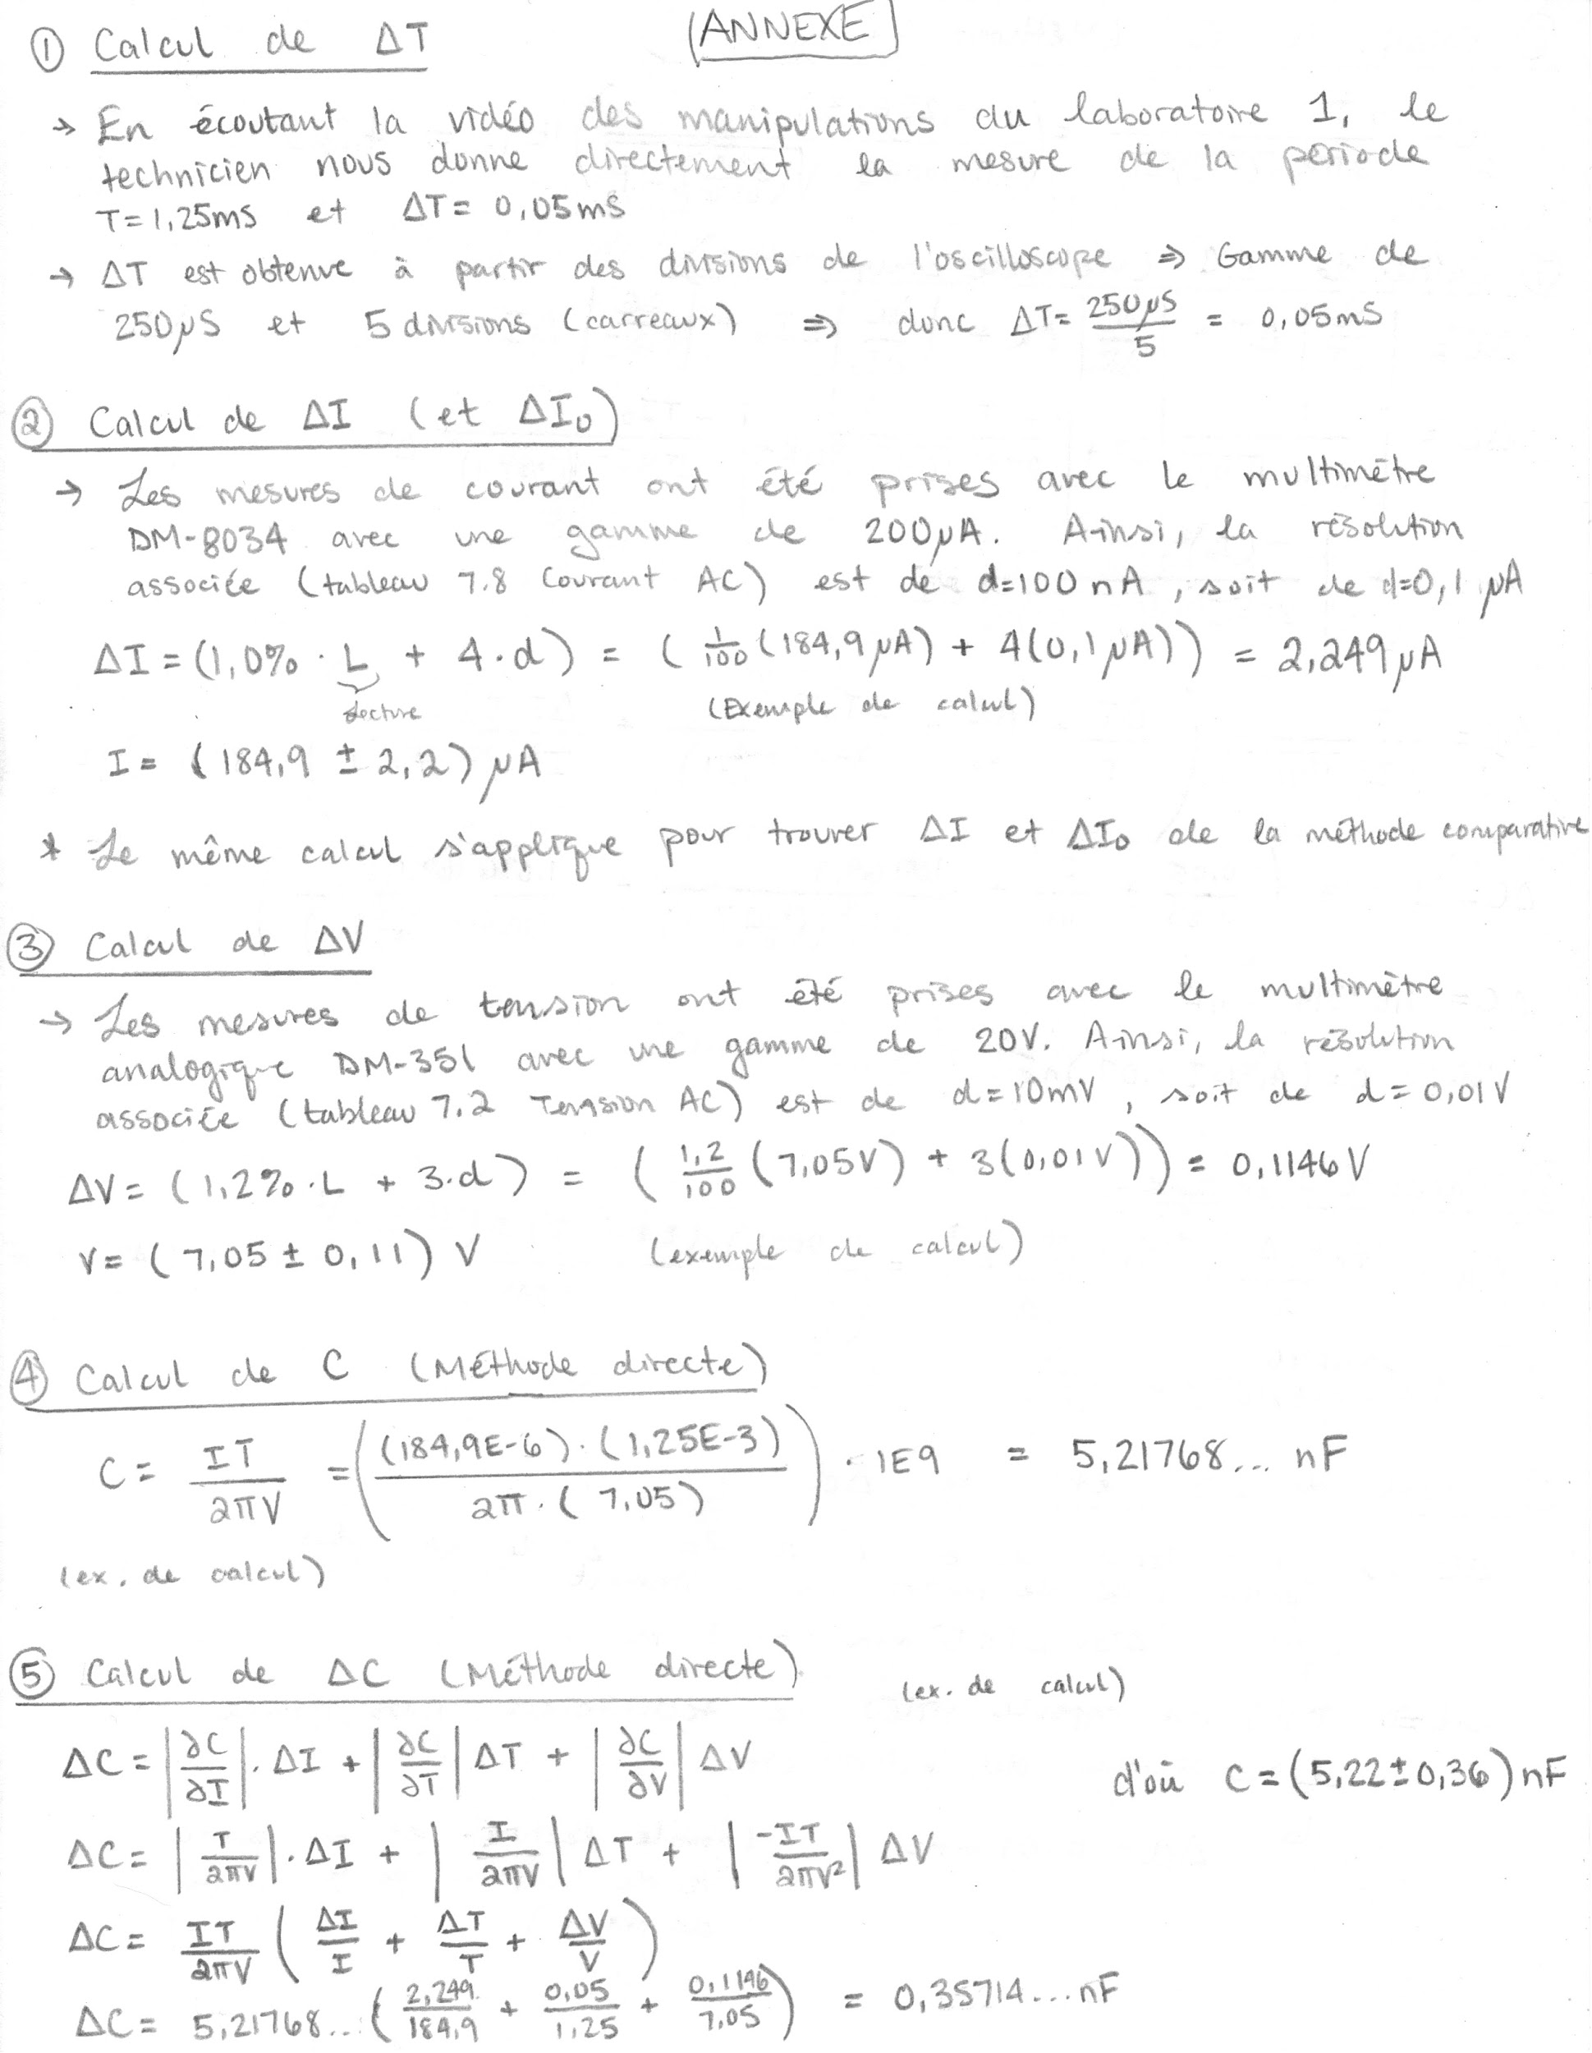

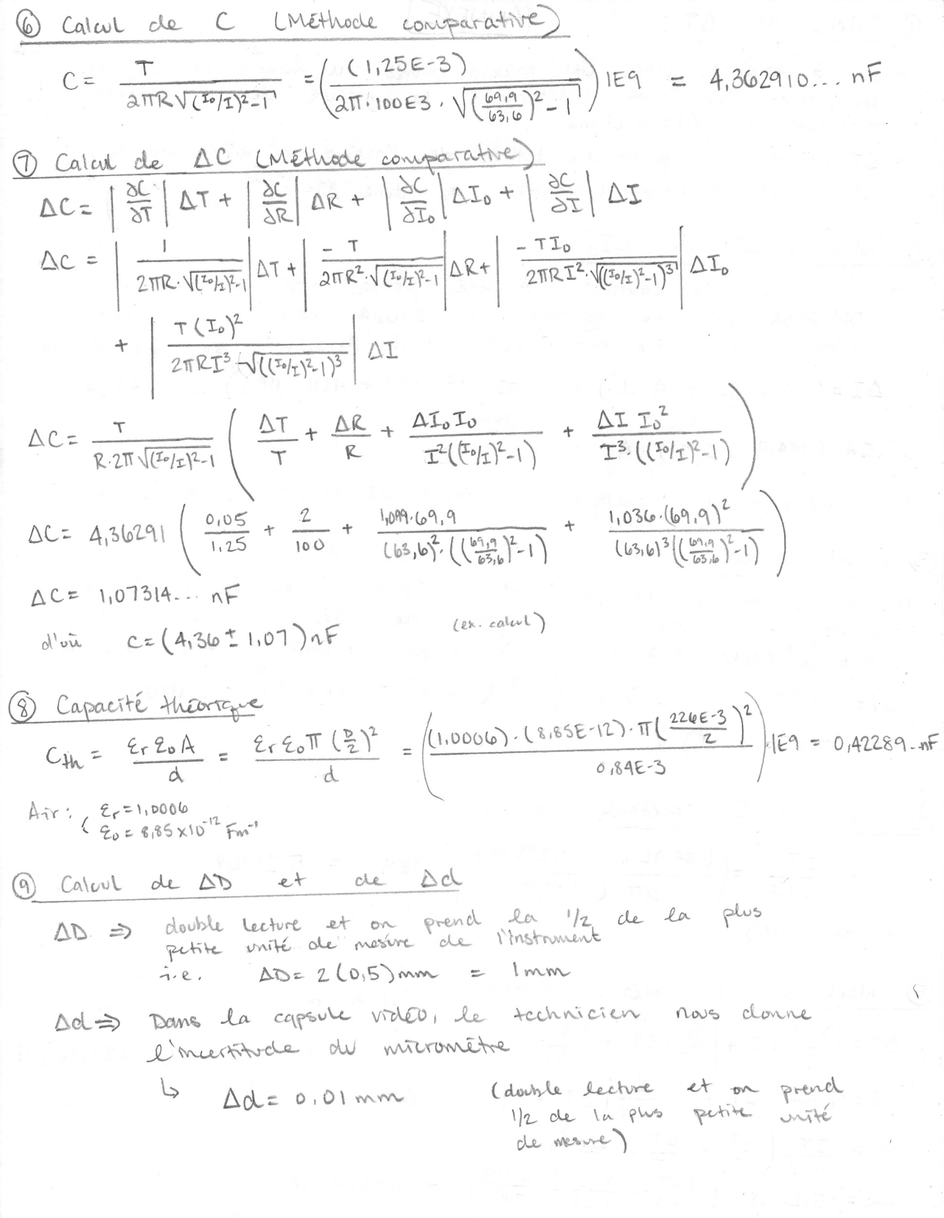

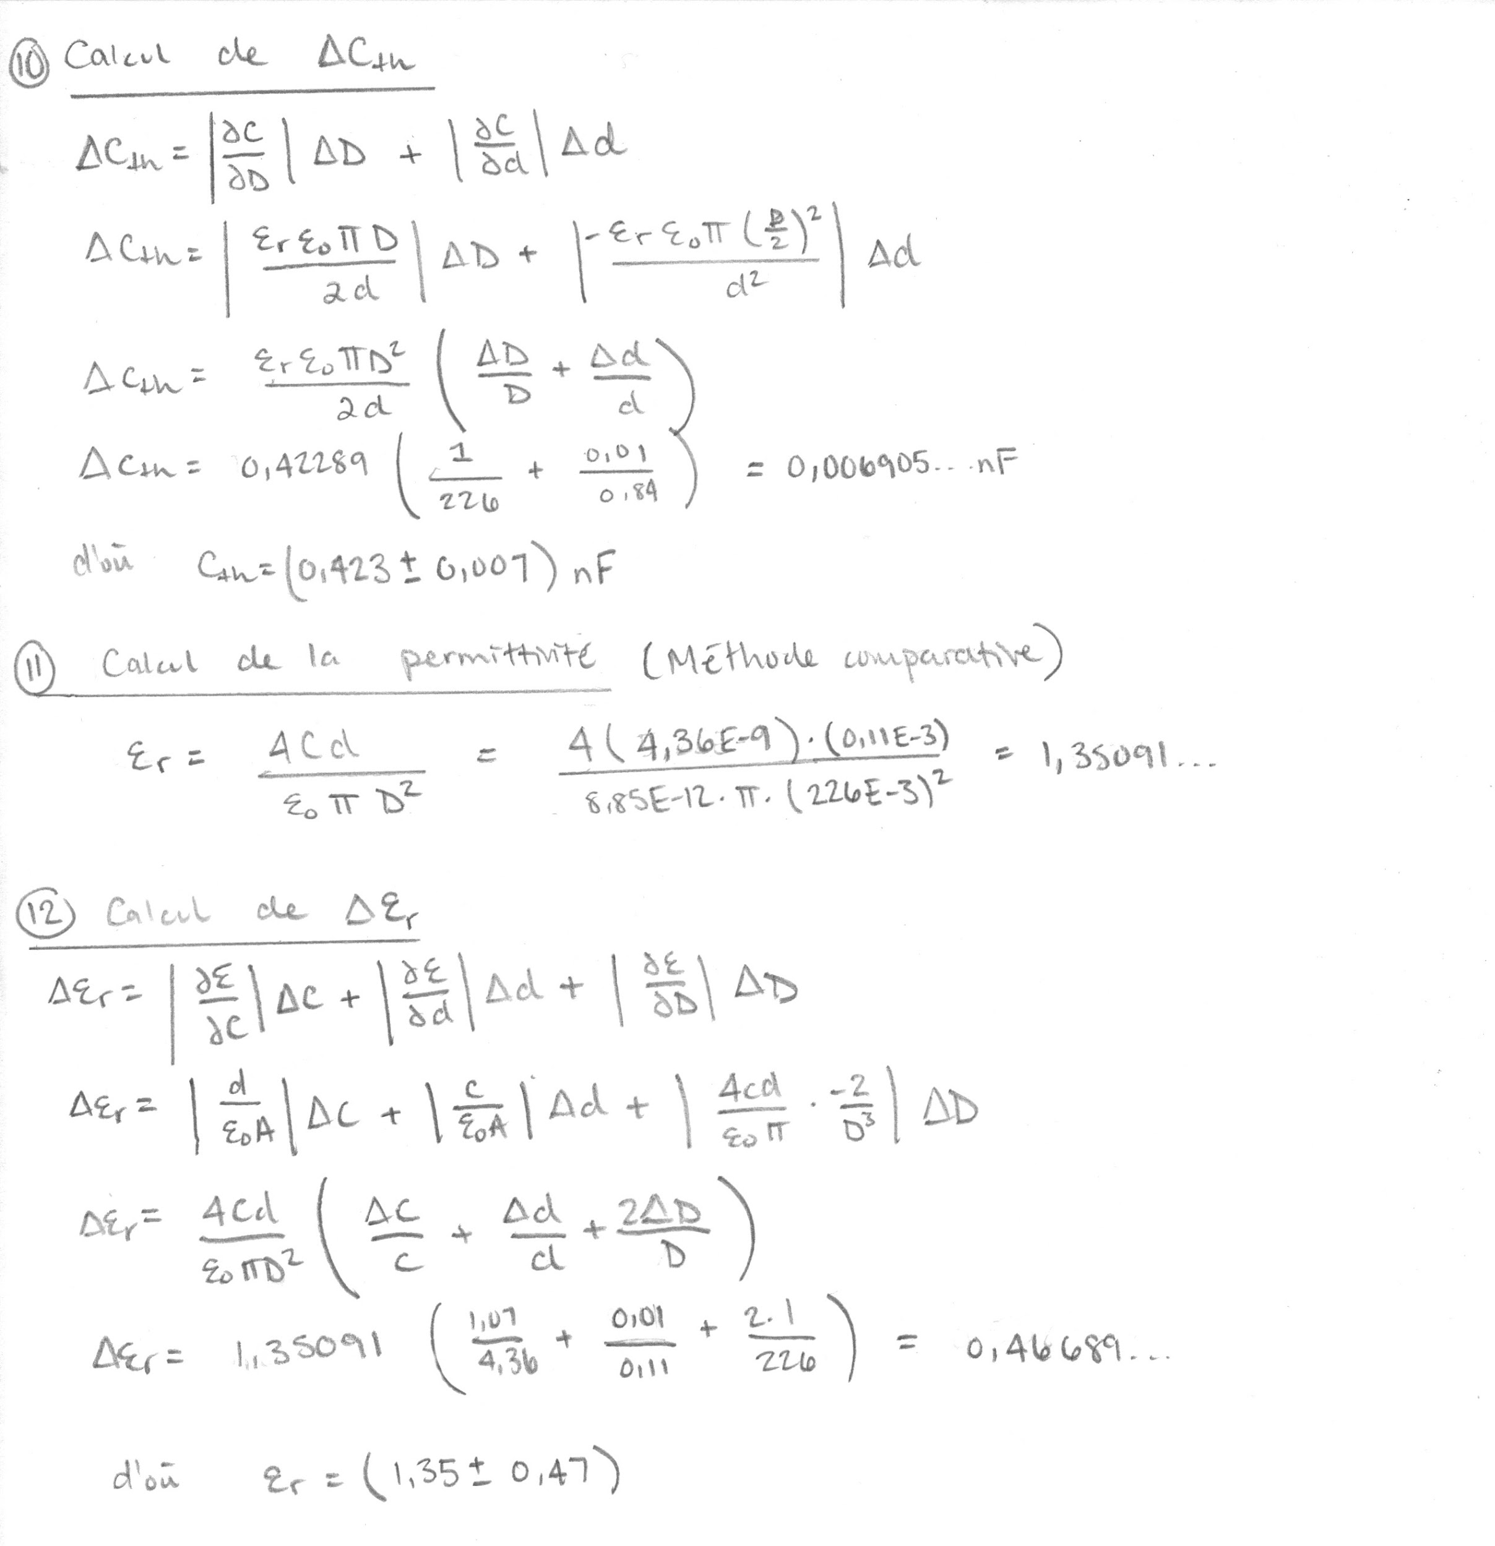

# Bibliographie

[1] Christian BOURDILLON. “Notions de base sur les incertitudes et le traitement des donnees expérimentales en physique, chimie, biologie.” Université De Technologie De Compiègne, July 2001, www.utc.fr/.

[2] L. MARTINU, D. SIMON, J. CERNY. Champs électromagnétiques 4ème édition : Manuel de laboratoire N 6542. Presses Internationales Polytechnique. Montréal. 2012

[3] “Permittivité.” *Wikipedia*, Wikimedia Foundation, 16 May 2020, fr.wikipedia.org/wiki/Permittivit%C3%A9.